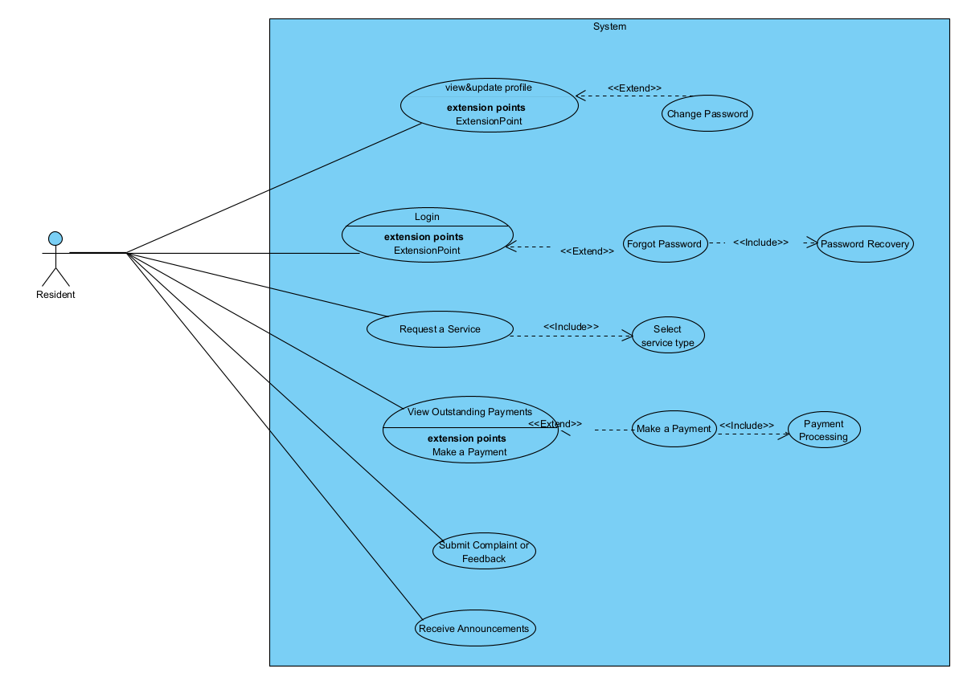

**Function**

### **1. Login**

* **Mục tiêu**: Cho phép cư dân đăng nhập vào hệ thống để sử dụng các chức năng.
* **Chức năng chính**:  
  + Nhập tên đăng nhập và mật khẩu.
  + Kiểm tra xác thực thông tin.
  + Truy cập vào hệ thống nếu thông tin hợp lệ.

### **2. View & Update Profile**

* **Mục tiêu**: Cho phép cư dân xem và chỉnh sửa thông tin cá nhân của mình.
* **Chức năng chính**:  
  + Hiển thị thông tin cá nhân.
  + Cập nhật thông tin như họ tên, số điện thoại, địa chỉ,...

### **3. Request a Service**

* **Mục tiêu**: Cho phép cư dân yêu cầu một dịch vụ từ ban quản lý.
* **Chức năng chính**:  
  + Chọn loại dịch vụ cần thiết (sửa chữa, dọn dẹp, cấp giấy tờ...).
  + Gửi yêu cầu cùng thông tin chi tiết đến hệ thống.

### **4. View Outstanding Payments**

* **Mục tiêu**: Cho cư dân xem các khoản phí chưa thanh toán.
* **Chức năng chính**:  
  + Hiển thị danh sách các khoản phí còn nợ.
  + Cung cấp tùy chọn thanh toán.

### **5. Make a Payment**

* **Mục tiêu**: Hỗ trợ cư dân thực hiện thanh toán các khoản phí.
* **Chức năng chính**:  
  + Lựa chọn khoản phí cần thanh toán.
  + Thực hiện giao dịch qua cổng thanh toán.

### **6. Submit Complaint or Feedback**

* **Mục tiêu**: Cho phép cư dân phản ánh vấn đề hoặc đóng góp ý kiến.
* **Chức năng chính**:  
  + Nhập nội dung góp ý hoặc khiếu nại.
  + Gửi đến hệ thống để xử lý.

### **7. Receive Announcements**

* **Mục tiêu**: Cho phép cư dân nhận và đọc các thông báo từ ban quản lý.
* **Chức năng chính**:  
  + Hiển thị danh sách thông báo mới.
  + Cho phép xem chi tiết từng thông báo.